申请食品（含保健食品）经营许可办事指南

设定依据：《中华人民共和国食品安全法》（2015年4月24日主席令第二十一号）第三十五条：国家对食品生产经营实行许可制度。从事食品生产、食品销售、餐饮服务，应当依法取得许可。但是，销售食用农产品，不需要取得许可。县级以上地方人民政府食品药品监督管理部门应当依照《中华人民共和国行政许可法》的规定，审核申请人提交的本法第三十三条第一款第一项至第四项规定要求的相关资料，必要时对申请人的生产经营场所进行现场核查；对符合规定条件的，准予许可；对不符合规定条件的，不予许可并书面说明理由。
申报材料：1、食品经营许可证申请书原件1份。
2、申请人营业执照副本复印件1份，同时交验原件。
3、与食品经营相适应的主要设备设施布局、操作流程等文件1份。
4、食品安全自查、从业人员健康管理、进货查验记录为、食品安全事故处置等保证食品安全的规章制度1份。
5、特殊食品相关的注册和备案文件1份。
6、法定代表人或负责人身份证复印件1份。7、《企业授权委托书》和经办人身份证复印件1份。
收费标准：不收费
办理流程：收件—受理—审核—决定—送达
办理时限：法定办理时限20个工作日，承诺办理时限6个工作日

食品（含保健食品）经营许可申请办理二维码
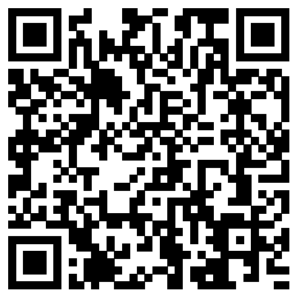

（请使用“微信”或“支付宝”扫描上方二维码进行操作）

申请食品（含保健食品）经营许可变更许可事项办事指南

设定依据：《中华人民共和国食品安全法》（2015年4月24日主席令第二十一号）第三十五条：国家对食品生产经营实行许可制度。从事食品生产、食品销售、餐饮服务，应当依法取得许可。但是，销售食用农产品，不需要取得许可。县级以上地方人民政府食品药品监督管理部门应当依照《中华人民共和国行政许可法》的规定，审核申请人提交的本法第三十三条第一款第一项至第四项规定要求的相关资料，必要时对申请人的生产经营场所进行现场核查；对符合规定条件的，准予许可；对不符合规定条件的，不予许可并书面说明理由。
申报材料：1、《食品经营许可证》变更申请书原件1份。
- 营业执照或者其他主体资格证明文件、企业法定代表人或负责人身份证复印件1份。
3、与食品经营相适应的主要设备设施布局、操作流程等文件原件1份。
4、从业人员健康和培训管理制度、食品安全管理员制度、食品安全自检自查与报告制度、食品经营过程与控制制度、场所及设施设备清洗消毒和维护保养制度、进货查验和查验记录制度、食品贮存管理制度、废弃物处置制度、食品安全突发事件应急处置方案等制度原件1份。
5、利用自动售货设备从事食品销售的，申请人还应当提交自动售货设备的产品合格证明、具体放置地点，经营者名称、住所、联系方式、食品经营许可证的公示方法等材料原件1份。
6、食品经营者申请通过网络经营的，申请人还应当提交网店链接地址、食品经营流程等材料原件1份。
7、申请人委托他人办理食品经营许可申请的，代理人应当提交授权委托书原件以及代理人的身份证明文件复印件1份。
收费标准：不收费
办理流程：收件—受理—审核—决定—送达
办理时限：法定办理时限20个工作日，承诺办理时限6个工作日

申请食品（含保健食品）经营许可变更许可二维码
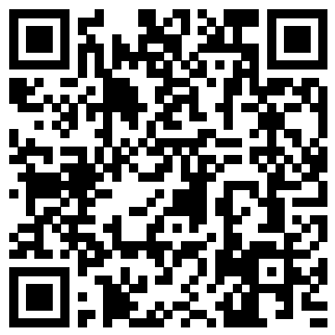

（请使用“微信”或“支付宝”扫描上方二维码进行操作）

申请食品（含保健食品）经营许可补办办事指南

设定依据：《中华人民共和国食品安全法》（2015年4月24日主席令第二十一号）第三十五条：国家对食品生产经营实行许可制度。从事食品生产、食品销售、餐饮服务，应当依法取得许可。但是，销售食用农产品，不需要取得许可。县级以上地方人民政府食品药品监督管理部门应当依照《中华人民共和国行政许可法》的规定，审核申请人提交的本法第三十三条第一款第一项至第四项规定要求的相关资料，必要时对申请人的生产经营场所进行现场核查；对符合规定条件的，准予许可；对不符合规定条件的，不予许可并书面说明理由。
申报材料：1、食品经营许可证补办申请书原件1份。
2、申请人媒体上刊登遗失公告；或提交损坏的食品经营许可证原件1份。
3、法定代表人或负责人身份证复印件1份。
4、《企业授权委托书》和经办人身份证复印件1份。
收费标准：不收费
办理流程：收件—受理—审核—决定—送达
办理时限：法定办理时限20个工作日，承诺办理时限6个工作日

申请食品（含保健食品）经营许可补办二维码
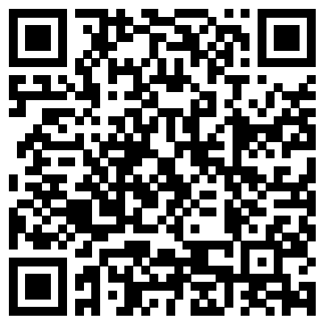

（请使用“微信”或“支付宝”扫描上方二维码进行操作）

申请食品（含保健食品）经营许可延续办事指南

设定依据：《中华人民共和国食品安全法》（2015年4月24日主席令第二十一号）第三十五条：国家对食品生产经营实行许可制度。从事食品生产、食品销售、餐饮服务，应当依法取得许可。但是，销售食用农产品，不需要取得许可。县级以上地方人民政府食品药品监督管理部门应当依照《中华人民共和国行政许可法》的规定，审核申请人提交的本法第三十三条第一款第一项至第四项规定要求的相关资料，必要时对申请人的生产经营场所进行现场核查；对符合规定条件的，准予许可；对不符合规定条件的，不予许可并书面说明理由。
申报材料：1、食品经营许可延续申请表。
2、食品经营许可证正本、副本。
3、法定代表人或负责人身份证复印件1份。
4、《企业授权委托书》和经办人身份证复印件1份
收费标准：不收费
办理流程：收件—受理—审核—决定—送达
办理时限：法定办理时限20个工作日，承诺办理时限6个工作日

申请食品（含保健食品）经营许可延续二维码
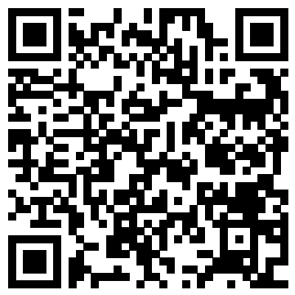

（请使用“微信”或“支付宝”扫描上方二维码进行操作）

申请食品（含保健食品）经营许可注销办事指南

设定依据：《中华人民共和国食品安全法》（2015年4月24日主席令第二十一号）第三十五条：国家对食品生产经营实行许可制度。从事食品生产、食品销售、餐饮服务，应当依法取得许可。但是，销售食用农产品，不需要取得许可。县级以上地方人民政府食品药品监督管理部门应当依照《中华人民共和国行政许可法》的规定，审核申请人提交的本法第三十三条第一款第一项至第四项规定要求的相关资料，必要时对申请人的生产经营场所进行现场核查；对符合规定条件的，准予许可；对不符合规定条件的，不予许可并书面说明理由。
申报材料：1、食品经营许可证注销申请书原件1份。
2、食品经营许可证正本、副本。
3、法定代表人或负责人身份证复印件1份。
4、《企业授权委托书》和经办人身份证复印件1份。
收费标准：不收费
办理流程：收件—受理—审核—决定—送达
办理时限：法定办理时限20个工作日，承诺办理时限6个工作日

申请食品（含保健食品）经营许可注销二维码
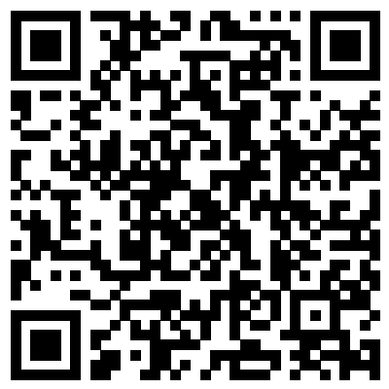

（请使用“微信”或“支付宝”扫描上方二维码进行操作）

